GAZETKA DLA DZIECI I RODZICÓW



PRZEDSZKOLE NR 2 W ŻYCHLINIE IM. JANA PAWŁA II
Nr 1
Rok szkolny 2019/2020r.

W tym numerze:

- Wycieczka do teatru s. 3
- Ogólnopolski Dzień Przedszkolaka s.4
- Nasze spotkania w Bibliotece s.5
- Warsztaty Przyrodnicze s.6
- Teatrzyk w przedszkolu s.8
- Wyjazd do Kutnowskiego Domu Kultury s.8
- Szkoła Pamięta s.10
- Rekord dla Niepodległości s.11
- Pasowanie na Starszaka s.11
- Światowy dzień Pluszowego Misia s.13
- Mój Przyjaciel Miś s.14
- Konkurs muzyczny „Pomyka Jesień” s.15
- Konkurs plastyczny „Jaś i Małgosia” s.16
- Spektakl „Elfy Trzy” s.18
- Mikołajki s.19
- Rewia Pasji s.20
- Konkurs plastyczny „Z widokiem na zimę” s.21
- Jasełka s.22
- Matematyka dla dzieci s.24
- Kodeks Dobrego Rodzica s.29
- Zasady bezpiecznego spędzania ferii s.31
- Łamigłówki s.32
- Kuchnia dla dzieci s. 37
- Zaproszenie dla Babci i Dziadka s.39

WYCIECZKA DO TEATRU

Dnia 16 września 2019 roku przedszkolaki z grupy III „Jeżyki”
i V „Motylki” uczestniczyły w wycieczce autokarowej
do Kutnowskiego Domu Kultury.
Celem wycieczki było obejrzenie spektaklu
„Urodziny Baby Jagi”
w wykonaniu profesjonalnych aktorów. Była to wspaniała okazja, aby rozwijać zainteresowania teatralne dzieci i uczyć je kulturalnego odbioru sztuki oraz zasad bezpiecznego zachowania podczas jazdy autokarem.
Przedszkolaki obejrzały wspaniały, pełen humoru występ uczący dzieci zasad właściwego postępowania
w różnych sytuacjach.
Kolorowe stroje aktorów, piękne piosenki i wesołe wierszyki – rymowanki sprawiły wszystkim małym widzom wiele radości.
Dzieci bawiły się świetnie.
Bardzo zadowolone wróciły do przedszkola.

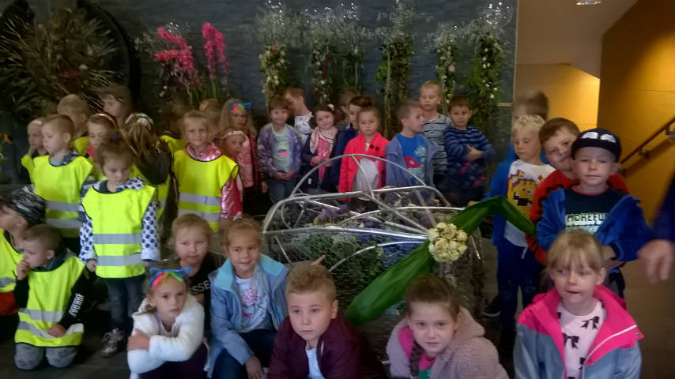

OGÓLNOPOLSKI DZIEŃ PRZEDSZKOLAKA
20 września 2019 roku Przedszkolaki obchodziły swoje święto.
Uroczystość miała na celu dostarczenie dzieciom kolejnych okazji do wesołej zabawy i czerpania radości z bycia Przedszkolakiem. Od samego ranka dzieci mogły uczestniczyć w różnych atrakcjach zorganizowanych specjalnie dla nich. Nauczycielki starały się jak najbardziej uatrakcyjnić ten dzień. Przygotowały dla dzieci między innymi zabawy, tańce
i konkursy w salach zabaw. Aby podkreślić jak ważny jest to dzień, wszystkie przedszkolaki zostały zaproszone
do przemarszu ulicami miasta.
Dzień Przedszkolaka był wspaniałym i radosnym wydarzeniem dla każdego dziecka. Na zakończenie wszyscy otrzymali dyplomy.

NASZE SPOTKANIA W BIBLIOTECE
Jednym z ważnych dla nas zadań jakie postawiliśmy sobie w tym roku szkolnym jest współorganizowanie spotkań w Bibliotece Publicznej Miejsko – Gminnej. Cykl ten będzie kontynuacją działań z poprzedniego roku szkolnego, a głównym jego celem jest zaszczepienie w dzieciach miłości do książki jako źródła wiedzy i zabawy, a także wyrobienie w nich nawyku czytelniczego. Zajęcia w bibliotece mają zachęcić dzieci do częstego korzystania z książek, oglądanie ich i czytania nie tylko
w przedszkolu, ale także z rodzicami w domu.
Na tym spotkaniu w pani bibliotekarka przypomniała dzieciom, w jaki sposób można wypożyczać książki. W drugiej części przedszkolaki wysłuchały opowiadania o „Jarzębince” i rozmawiały na temat jego treści, oceniając zachowanie bohaterów. Wspólnie kolorowały kredkami ilustracje do bajki, śpiewały piosenki o jesieni i częstowały się smakołykami.

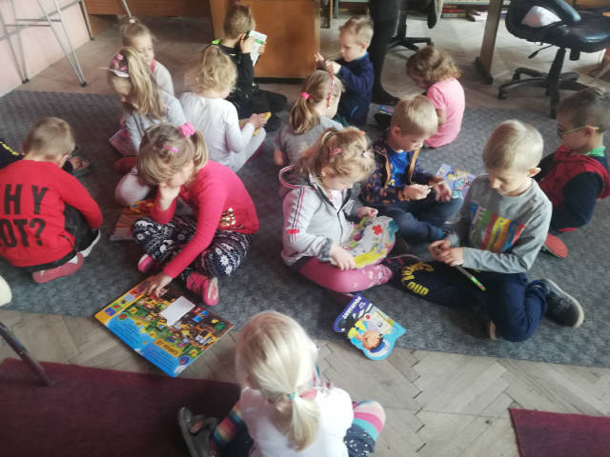
WARSZTATY PRZYRODNICZE
Grupa VI „Żabki” - 08 października 2019 roku - uczestniczyła
w przyrodniczych zajęciach warsztatowych w Liceum Ogólnokształcącym im. Adama Mickiewicza w Żychlinie. Przedszkolaki pod czujnym okiem chemiczek z klasy II LO i fizyków z klasy III LO produkowały balsam do ust i robiły przepiękne tęcze w probówce. Fizycy uczulali przedszkolaków na niebezpieczeństwa związane z prądem, pokazując przy okazji ciekawe doświadczenia. Na końcu chemiczki zademonstrowały dwie lubiane przez wszystkich reakcje: tzw. „lokomotywę” i „skaczącego żelka”.
Dzieci świetnie się bawiły. Warsztaty bardzo im się podobały.
Wróciły do przedszkola bardzo zadowolone z balsamem do ust przez siebie wyprodukowanym.

TEATRZYK W PRZEDSZKOLU

W dniu 10 października 2019 roku do przedszkola zawitali aktorzy
z Teatru Profilaktycznego ,,Magic” z Białegostoku, którzy przygotowali przedstawienie teatralne pt.,, Egzamin z bezpieczeństwa”
Spektakl składał się z historyjek, w których aktorzy poruszali ważne kwestie dotyczące bezpieczeństwa.
Przedszkolaki razem z bohaterami, poprzez czynny udział
w przedstawieniu, napotkały różnego rodzaju pokusy i zagrożenia. Dzieci przekonały się, jak może skończyć się m.in. przebieganie przez ulicę, czy rozmowa z nieznajomym. Poznały sposoby postępowania w niebezpiecznych sytuacjach, gdzie można otrzymać pomoc
oraz jak o nią prosić.
Dzieci dowiedziały się także jak ominąć zagrożenia z najbliższego otoczenia i jak w bezpieczny sposób spędzić wolny czas.

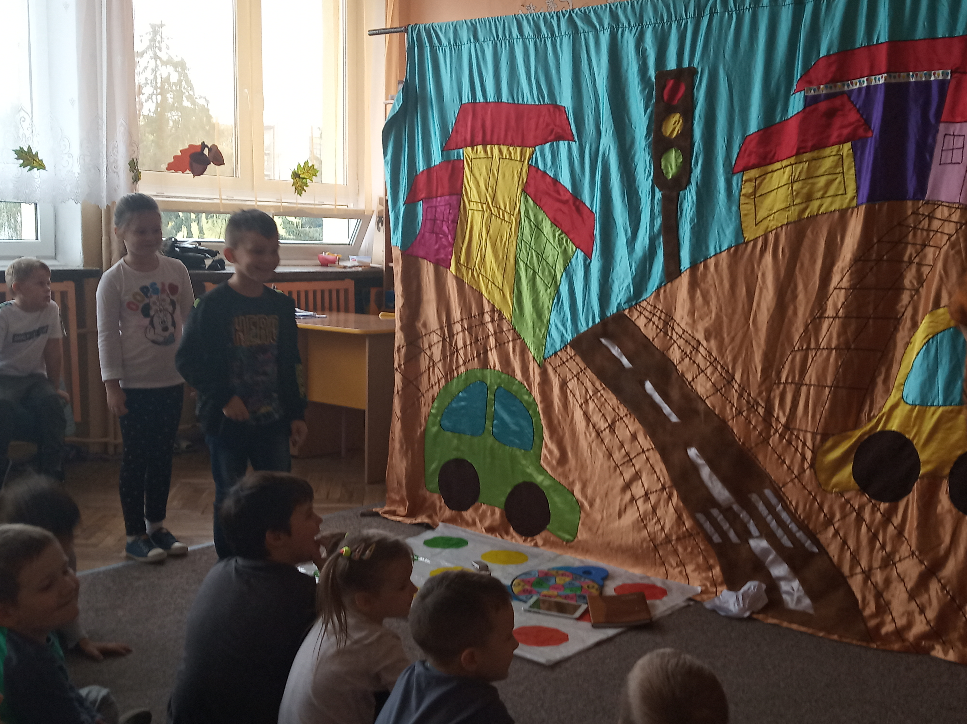
WYJAZD DO KUTNOWSKIEGO DOMU KULTURY

Dnia 15 października 2019 roku przedszkolaki z grupy IV ,,Pszczółki”
i V ,,Motylki” wraz z opiekunami pojechały do Kutnowskiego Domu Kultury. Obejrzały tam przedstawienie ,,Shrek” - baśń o tolerancji,
w wykonaniu aktorów Teatru Profilaktycznego ALERT z Wrocławia.
Dzieci z zainteresowaniem śledziły losy niezbyt urodziwego, ale zabawnego ogra Shreka, który musiał uwolnić piękną księżniczkę Fionę ze szponów strasznego smoka. Przedszkolaki podziwiały występy aktorów, wspaniałą scenografię i niezwykłe efekty specjalne. Największe wrażenie zrobił na dzieciach smok, zamek
i baśniowy las. Opowieść o Shreku zawiera przesłanie o tolerancji, poszanowaniu inności oraz wierze we własne możliwości.
Przedstawienie wywołało u dzieci uśmiech i zaciekawienie.
Po zakończeniu występu dzieci nagrodziły aktorów głośnymi brawami.
Po powrocie do sal przedszkolaki dzieliły się wrażeniami.

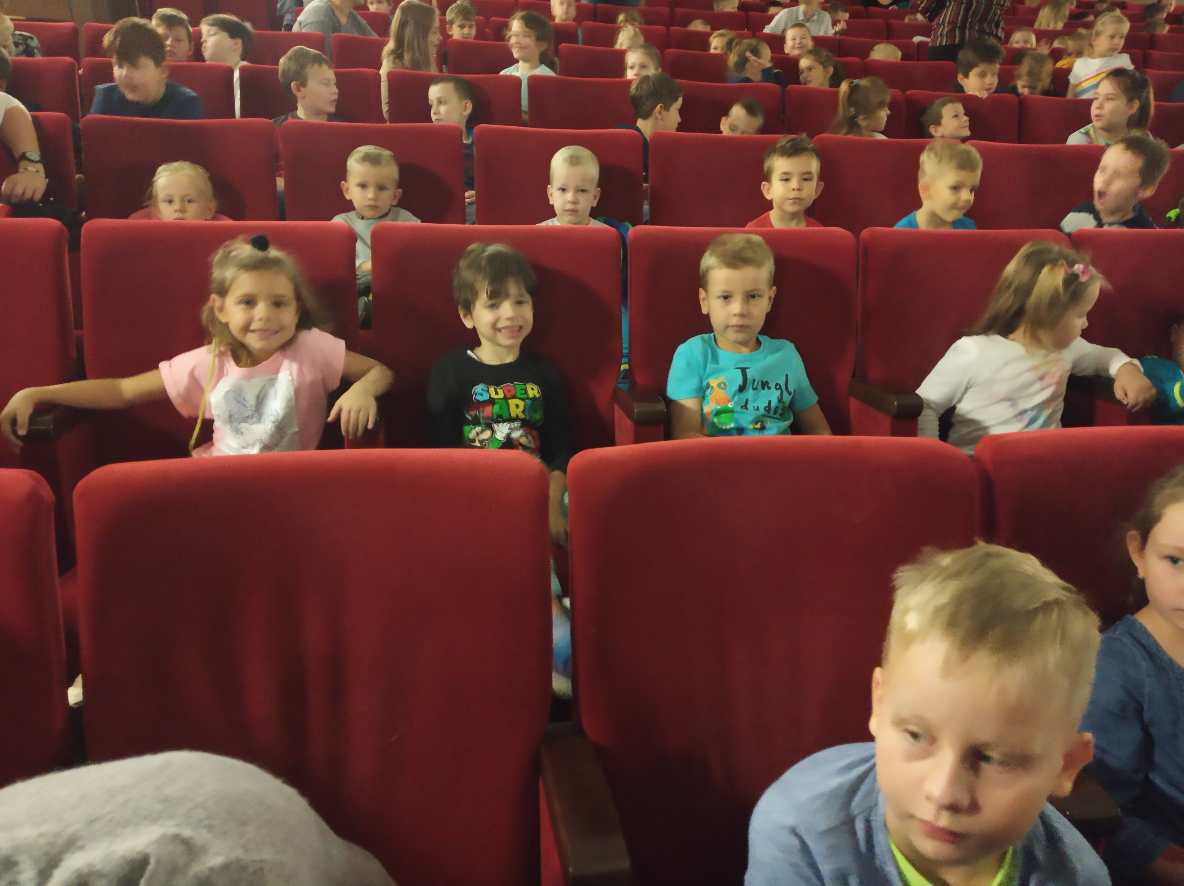

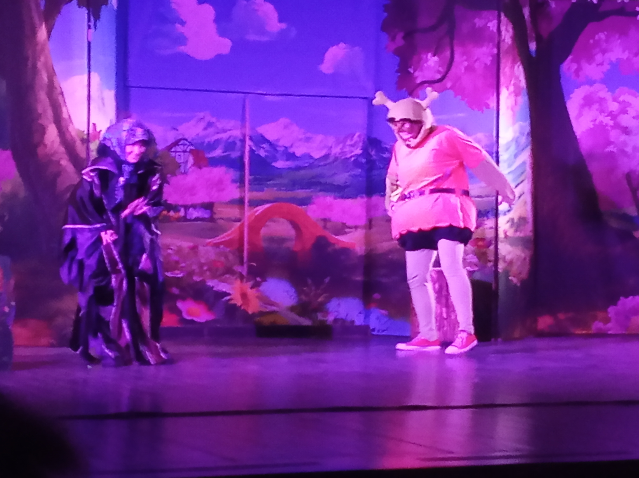

UDZIAŁ PRZEDSZKOLAKÓW W AKCJI MEN
"Szkoła pamięta"
Na przełomie października i listopada w szczególny sposób pamiętamy o zmarłych. Porządkujemy groby i zapalamy znicze. Wspominamy zarówno naszych bliskich, jak i tych, którzy zapisali się w historii ogólnonarodowej i tej lokalnej. Pamięć o nich jest wyrazem naszego szacunku dla ich życia
i dokonań. Dlatego też nasze przedszkole przyłączyło się do akcji Ministerstwa Edukacji Narodowej
„Szkoła pamięta” - akcji pielęgnującej pamięć o naszej historii.
W ramach akcji "Szkoła pamięta" dzieci odwiedziły pomnik
Jana Pawła II, tablice Tadeusza Kościuszki, kamień, który jest pamiątką po odkrytych w 1943 roku grobach ciałopalnych pochodzących
z V w wieku p.n.e., krzyż upamiętniający 100 – lecie Odzyskania
Niepodległości Polski.
Przedszkolaki upamiętniły także tych, którzy walczyli o naszą
ojczyznę porządkując oraz zapalając znicze na grobach Nieznanego Żołnierza. Przedszkolaki doskonale wiedziały, jak należy się zachować
w tym szczególnym miejscu. W ciszy i z powagą wracały do przedszkola.
Dziękujemy serdecznie wszystkim rodzicom naszych przedszkolaków za zaangażowanie w akcję przez dostarczenie zniczy.
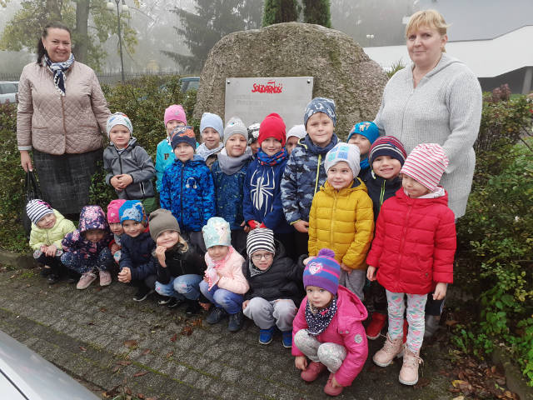

„Rekord dla Niepodległej”
W piątek, 08 listopada 2019 roku w prawie wszystkich szkołach
i przedszkolach zabrzmiał Mazurek Dąbrowskiego.
"Szkoła do hymnu" to akcja mająca na celu upamiętnienie ważnej dla Polaków daty - 11 listopada. Do wzięcia udziału w akcji zachęcało Ministerstwo Edukacji Narodowej.
Wspólne odśpiewanie hymnu w szkołach i przedszkolach to kontynuacja zeszłorocznej akcji ,,Rekord dla Niepodległej'', do której przyłączyło się ponad 5 mln uczniów i nauczycieli.
Piątek, to ostatni dzień roboczy przed Świętem Niepodległości, dlatego właśnie wtedy o godzinie 11:11 odśpiewaliśmy cztery zwrotki
polskiego hymnu.

PASOWANIE NA STARSZAKA

,,Wszyscy pięknie dziś ubrani, uśmiechnięci, uczesani,
Dzień ten w sercach nam zostanie, bo dziś będzie pasowanie....”

Takimi słowami dzieci sześcioletnie z grupy ,,Pszczółki, ,,Motylki” oraz ,,Żabki” powitały przybyłych gości na uroczystość Pasowania na Starszaka, która odbyła się w dniu 08 listopada 2019 roku. Uroczystość rozpoczęła się od powitania gości i przedstawienia części artystycznej,
w której dzieci zaprezentowały swoje umiejętności. Były więc piosenki, wierszyki i zabawy taneczne. Przedszkolaki były bardzo przejęte, ale poradziły sobie znakomicie, za co zostały nagrodzone gromkimi brawami.
Rodzice z dumą obserwowali swoje pociechy i upamiętniali ich występy na zdjęciach. Po części artystycznej dzieci obiecały: zgodnie bawić się
w przedszkolu, słuchać pani, pomagać kolegom, pięknie zjadać posiłki
i być dzielnym starszakiem. Następnie Pani Dyrektor Renata Durka dokonała uroczystego pasowania przez symboliczne dotknięcie ramienia dziecka dużym ołówkiem.
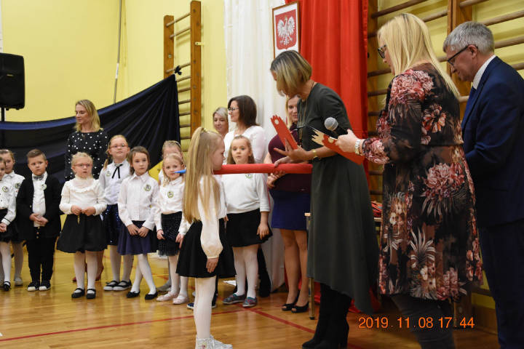
Na pamiątkę tego ważnego wydarzenia każdy przedszkolak otrzymał dyplom Pasowania na Starszaka.

ŚWIATOWY DZIEŃ PLUSZOWEGO MISIA
Duże, małe, kolorowe, puchate i mięciutkie. Pluszowe misie opanowały Przedszkole. „Przybyły” ze swoimi małymi właścicielami, aby bawić się, świętować i uczyć.
W dniu 25 listopada przedszkolaki uczestniczyły w obchodach Światowego Dnia Pluszowego Misia. Mimo coraz nowocześniejszych i coraz atrakcyjniejszych zabawek, moda na misie nie przemija. Tego dnia każde dziecko przyszło do przedszkola ze swoim małym lub
dużym przyjacielem – Misiem.
Przedszkolaki zostały zaproszone do wspólnej zabawy w misiowej krainie. Poznały historię święta, wspólnie recytowały wiersze o misiach, bawiły się przy piosenkach o misiach. Dla dzieci w tym dniu w przedszkolu przygotowano wiele atrakcji: zabawy ruchowe i plastyczne, konkurs przyrodniczy dotyczący wiedzy o niedźwiedziach, śpiewanie piosenki
„O kochaniu misia”, misiowe tańce, degustację słodkości z miodkiem.
Ten dzień w przedszkolu pełen był uśmiechu oraz wspólnej zabawy, jednak najwięcej radości sprawił dzieciom sam fakt zaprezentowania swojego misia kolegom i możliwość zabawy z pluszakiem.

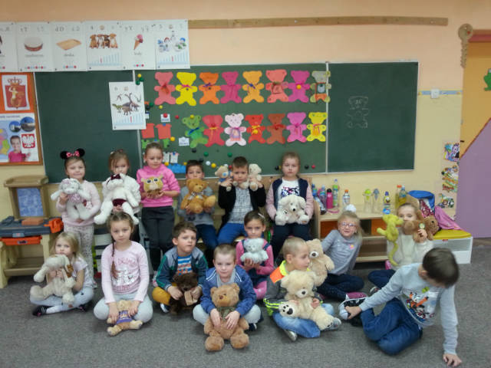

„MÓJ PRZYJACIEL MIŚ”
powiatowy konkurs plastyczny dla przedszkolaków

Konkurs zorganizowała Pedagogiczna Biblioteka Wojewódzka im. prof. Tadeusza Kotarbińskiego w Łodzi Filia w Kutnie z okazji obchodów Światowego Dnia Pluszowego Misia.
Zaproszenie skierowano do dzieci z przedszkoli z powiatu kutnowskiego. Zadaniem uczestników było samodzielne wykonanie, dowolną techniką, pracy plastycznej przedstawiającej postać ulubionego misia –
bohatera literatury dziecięcej. Wyróżnienie otrzymała Julia T., 6 lat
z Przedszkola nr 2 im. Jana Pawła II w Żychlinie.
Serdeczne gratulacje!!!

KONKURS MUZYCZNY „POMYKA JESIEŃ”

Dnia 28.11.2019 r. w Przedszkolu Samorządowym Nr 1 w Żychlinie odbył się Gminny Konkurs Piosenki „Pomyka Jesień”. Konkurs został objęty patronatem Burmistrza Gminy Żychlin, pana Grzegorza Ambroziaka. Głównym celem tego konkursu było popularyzowanie piosenki przedszkolnej, prezentacja uzdolnień muzycznych przedszkolaków, rozbudzenie u młodych wykonawców zamiłowania do śpiewu i muzyki oraz kształtowanie wrażliwości artystycznej i kulturalnej.
Młodzi artyści wprowadzili wszystkich obecnych w jesienny nastrój, prezentując swoje umiejętności wokalne. W swobodny i urzekający sposób dodali do treści piosenek wymowny strój.
Po wysłuchaniu wszystkich uczestników jury przyznało nagrody
w I kategorii 3, 4 – latki oraz w II kategorii 5,6 – latki.
W II kategorii, miejsce II zajęła Anna S. – z Zespołu Szkolno –Przedszkolnego im. Jana Pawła II.
Wszyscy uczestnicy otrzymali dyplomy oraz upominki sponsorowane przez Gminę Żychlin.
Wydarzenie to przebiegło w bardzo miłej atmosferze.
Serdeczne gratulacje dla naszej laureatki :)

Rozstrzygnięcie konkursu plastycznego dla przedszkolaków,
pt. ‚‚Jaś i Małgosia”
W dniach 28 i 29 listopada 2019 r. odbyło się rozstrzygnięcie konkursu plastycznego zorganizowanego przez Filię Biblioteczną Nr 1 w Żychlinie, pt. ‚‚Jaś i Małgosia”. Uczestnikami konkursu były dzieci w wieku 2-6 lat
z Przedszkola Nr 2 w Żychlinie.
Oto lista laureatów:
Kategoria II – 3-latki
I miejsce – Hanna R.
II miejsce – Amelia J.
III miejsce – Szymon B.
Kategoria III – 4 -latki
I miejsce – Roma W.
II miejsce – Nikola P.
III miejsce – Lena K.
Kategoria IV – 5-latki
I miejsce – Lena M., Maja K.
II miejsce – Kacper M.
III miejsce – Kacper M., Maja H.
Kategoria V – 6-latki
I miejsce – Maria M., Mia B.
II miejsce – Kaja M., Piotr S.
III miejsce – Michalina Ś., Jan J.

Serdeczne gratulacje!!!
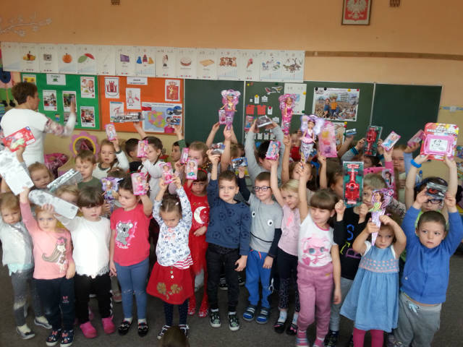

SPEKTAKL „Elfy Trzy”
W dniu 04.12.2019 r. wszystkie nasze przedszkolaki wybrały się na spektakl o świątecznej tematyce oparty na autorskim scenariuszu. Przeniósł on małych widzów na rozśpiewany i roztańczony biegun północny, dzięki bajkowej świątecznej scenografii i kostiumom. Spektakl przesycony był autorską świąteczną muzyką i wyjątkowymi efektami scenicznymi. Na scenie pojawiły się roztańczone i rozśpiewane Elfy, które swoimi psotami rozśmieszały dzieci do łez! Widowisko było pełne wyjątkowych efektów scenicznych, takich jak ruchome kolorowe światła
i efekty specjalne! To autorska historia, która wciągnęła każdego najmłodszego widza w dobrą zabawę. Spektakl był pełen wyjątkowych piosenek, śpiewanych przez aktorów na żywo. Zawierał on piękny edukacyjny morał. Historia trzech elfów pełna była żartów, komicznych scen, pięknych piosenek,
ale i… zwrotów akcji. Zawierała wychowawczy morał
tłumaczy dzieciom, dlaczego nie warto być niegrzecznym.
To było 60 minut dobrej zabawy, które doprowadzało małych widzów do łez… ze śmiechu!

MIKOŁAJKI

W dniu 06 grudnia 2019 roku w naszym przedszkolu wszyscy przenieśliśmy się w ,,bajkowy świat”. Nasze Przedszkolaki wyglądały jak małe elfy,
a może raczej jak małe Mikołaje, ponieważ wszystkie dzieci ubrane były wyjątkowo – po prostu ,,mikołajkowo”. Od rana w przedszkolu panował gwar i radość, dzieci z wielką niecierpliwością oczekiwały na przyjście niezwykłego gościa – Św. Mikołaja! Niekiedy rozbrzmiewały dzwoneczki… to oznaczało, że Mikołaj jest tuż, tuż.
Wreszcie … JEST!! – PRAWDZIWY – ŚWIĘTY MIKOŁAJ!
To był naprawdę niezwykły gość, który obdarował prezentami wszystkie dzieci. Dla naszego gościa i jego pomocników mieliśmy również prezenty – słodkości. Przedszkolaki za otrzymane prezenty podziękowały Mikołajowi piosenkami i wierszykami. Dzieci zapraszały Go do domów oraz prosiły, aby przyjechał do nich za rok.
No… oczywiście obiecywały, że będą grzeczne…
Na tym nie koniec atrakcji.....
Jeszcze w tym dniu Pan Burmistrz Grzegorz Ambroziak odwiedził przedszkolaki wraz z Nudzimisiem Hubkiem, aby wręczyć najmłodszym mieszkańcom drobne upominki z okazji przypadających w tym dniu Mikołajek i złożyć świąteczne życzenia.

„REWIA PASJI”

Dnia 06 grudnia 2019 roku Stowarzyszenie na Rzecz Rozwoju Gminy Żychlin zorganizowało w Żychlińskim Domu Kultury – „Rewię Pasji”. Był to pierwszy taki festiwal artystyczny w naszym mieście. Jednego dnia na jeden scenie spotkali się artyści amatorzy w przeróżnym wieku
i z przeróżnych szkół oraz nieformalnych grup. Było to istotnie święto tańca, muzyki i teatru dla każdego dziecka i każdego reprezentanta młodzieży z naszego regionu. Podczas zorganizowanej imprezy można było obejrzeć kilka występów z zakresu teatru. Talent taneczny natomiast mogliśmy podziwiać w wykonaniu grupy przedszkolaków z Zespołu Szkolno-Przedszkolnego im. Jana Pawła II w Żychlinie. „Taniec Rumianków” grupy Motylki, okazał się być niezwykle bajecznym widowiskiem. Wszystkie występy były niezwykle udane i przypadły widowni do gustu. Był to niezwykły dzień również ze względu na datę – imieniny Świętego Mikołaja, dlatego, każdy występujący artysta został obdarowany nagrodą oraz dyplomem uznania za udział w przeglądzie. Całość dopełniała
świąteczna atmosfera oraz niezwykle dopracowana
i pełna bożonarodzeniowych ozdób scenografia.

KONKURS PLASTYCZNY ,,Z WIDOKIEM NA ZIMĘ”

Dnia 16 grudnia 2019 roku miała miejsce miła uroczystość - wręczenia nagród w świątecznych konkursach plastycznych organizowanych
w Żychlińskim Domu Kultury.
Informujemy z przyjemnością, że Laureatem Konkursu Poetycko-plastycznego na kartkę świąteczną
,,Z widokiem na zimę” został
w kategorii uczniowie przedszkola:
II miejsce - Jan J., Przedszkole Nr 2 im. Jana Pawła II
w Żychlinie

Serdecznie gratulujemy i życzymy wielu sukcesów!!!
JASEŁKA

W dniu 20 grudnia 2019 roku Przedszkolaki ze starszych grup wprowadziły wszystkich gości w atmosferę świąt Bożego Narodzenia. Przygotowały pod okiem swoich Pań katechetek uroczyste Jasełka, do których bardzo pilnie się przygotowywały. Przedstawienie było wyjątkowe. Mali aktorzy, we wspaniałych strojach prezentowali się doskonale na tle bożonarodzeniowej dekoracji – stajenki z Józefem, Maryją i Dzieciątkiem. Wszyscy ulegli magii występów przedszkolaków. Mali artyści z dużym przejęciem i zaangażowaniem wiernie odtwarzali swoje role, prezentowali umiejętności recytatorskie i wokalne.
Wszystkim Przedszkolakom należą się ogromne pochwały za zaangażowanie, nauczone perfekcyjnie wierszyki, kolędy i pastorałki, dzięki którym stworzyły wspaniałą, świąteczną atmosferę i podbiły serca całej widowni.

Po zakończeniu Jasełek, odbyło się rozstrzygnięcie konkursu
matematyczno -plastycznego „Jesień w geometrii”, organizowanego przez Przedszkole Nr 2 im. Jana Pawła II w ŻYCHLINIE.

Komisja Konkursowa przyznała:
Kategoria I: dzieci 3 - 4 letnie
- Szymon B., grupa Gwiazdeczki
- Alan B., grupa Gwiazdeczki
- Filip J., grupa Gwiazdeczki
Kategoria II: dzieci 5 - 6 letnie
- Matylda F., grupa Żabki
- Alan P., grupa Żabki
- Stanisław C., grupa Jeżyki

Pani Dyrektor Renata Durka uroczyście wręczyła laureatom dyplomy
i wspaniałe nagrody.

Serdecznie gratulujemy!!!

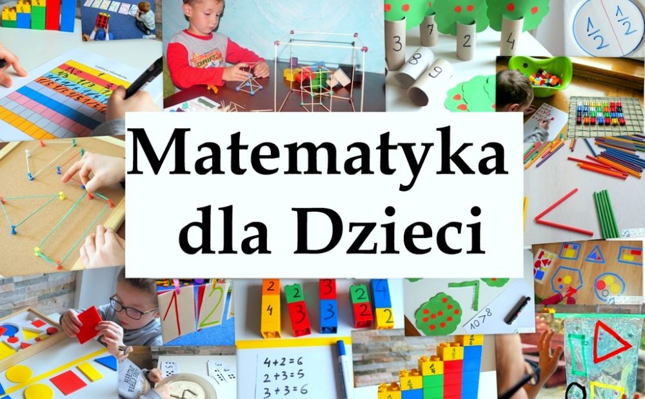

Edukacja matematyczna w przedszkolu to niesamowicie ważny obszar! “Matematyka królową nauk” – tak mówią jedni. “Matematyka to koszmar” – tak mówią drudzy i to ci stanowią większość. Jak sprawić, by dziecko nie tylko nie obawiało się matematyki, ale i podchodziło do niej z entuzjazmem?
Nie sposób nie docenić roli matematyki życiu człowieka, również tego najmniejszego. Proste sytuacje takie jak kłótnia o niesprawiedliwy podział klocków, tęsknota za mamą i dezorientacja w przebiegu dnia, nieumiejętność odzwierciedlenia prostych szlaczków czy brak cierpliwości w oczekiwaniu na swoją kolej – to zaledwie wierzchołek lodowej góry problemów matematycznych jakie stają przed dzieckiem. Rozwijanie tych funkcji to nie tylko nauka liczenia i odpowiadających liczbom cyfr. To wiele, wiele więcej!
Matematyka porządkuje życie przedszkolaka – pozwala mu orientować się w czasie, przestrzeni, schemacie własnego ciała. Pozwala analizować i wyciągać wnioski dotyczące prawdopodobieństwa niektórych zdarzeń. Pomaga dążyć do sprawiedliwego rozwiązywania konfliktów, choćby poprzez dzielenie się po równo. Pozwala kontrolować np. zmianę bawienia się daną zabawką dzięki nabywaniu orientacji w czasie. Uczy dostrzegania rytmów i pomaga zrozumieć kolejność, gdy dziecko na coś czeka. Umiejętność dostrzegania regularności, odczytywania symboli, łączy się z nauką pisania i czytania. Można wymieniać bez końca – słowem, matematyka przeszywa wiele płaszczyzn życia naszych wychowanków.
Edukacja matematyczna w przedszkolu zakończona sukcesem jest konieczna, aby nasze przedszkolaki nie poszły śladem większości i nie bały się matematyki przez resztę swojej edukacji.

Do czego dąży edukacja matematyczna w przedszkolu? Obejmuje zagadnienia takie jak:
- orientacja w przestrzeni – umiejętności orientowania się w schemacie własnego ciała, określania kierunków w otwartej przestrzeni;
- dostrzeganie regularności w szlaczkach, mozaikach, konstrukcjach;
- liczenie – przeliczanie elementów, dodawanie, odejmowanie, dzielenie po równo, łączenie w równoliczne grupy (przygotowujące do mnożenia);
- zapoznanie ze znakami matematycznymi: + -, =, <, >;
- zapoznanie z symbolicznym zapisem liczb w postaci cyfr;
- rozwiązywanie prostych zadań tekstowych;
- układanie prostych zadań tekstowych, gier;
- dokonywanie pomiaru długości, porównywanie wagi, objętości;
- rozwijanie intuicji geometrycznej;
- wprowadzenie w świat figur;
- orientacja w czasie;
- poznanie wartości pieniądza i rozróżnianie niektórych nominałów

Zabawy dla trzylatków
- Figury
Zaczynamy od narysowania na kartce konturów kilku figur geometrycznych i nazwania ich, np. koło, kwadrat, trójkąt. Potem prosimy dziecko o wskazywanie konkretnych figur i ich kolorowanie lub wypełnianie ustalonym deseniem (kreskami, kropkami), a następnie zachęcamy do narysowania ich samodzielnie. Nie wymagamy w tym zadaniu precyzji, a jedynie wychwycenia najważniejszych cech różniących dane kształty. Potem wyruszamy na wyprawę po domu lub okolicy w poszukiwaniu przedmiotów o takich kształtach (ciastko, stół, znak drogowy).
- Łańcuchy figur
Kontynuując poprzednią zabawę, na kartkach papieru przyklejamy w dowolnej konfiguracji różne poznane figury, w kilku kolorach i wielkościach. Prosimy dziecko, aby wskazało palcem same koła, a następnie połączyło je linią w jeden łańcuch. To samo ćwiczenia przeprowadzamy, umieszczając na kartce same koła różnych wielkości i w kilku powtarzających się kolorach. Teraz prosimy dziecko o wskazanie wszystkich kół czerwonych i o połączenie ich linią. Na kolejnych kartkach możemy w ten sposób postąpić z kołami w innym kolorze lub połączyć koła, które są małe, albo duże. Gdy dziecko opanuje te ćwiczenia, możemy utrudnić zadanie przez mieszanie kilku kształtów i wybieranie tych figur, które mają różny kształt, ale tę samą wielkość lub kolor. Bardzo dobrze jest, gdy dziecko nie tylko wykonuje polecenia, ale także stawia zadania rodzicowi. Zabawa rozwija umiejętność abstrahowania istotnych cech, analizowania, tworzenia kolekcji o zadanej własności, rozwija słownictwo i umiejętność ustalania warunków logicznych, a także koordynację wzrokowo-ruchową, pomaga też w skupieniu uwagi przez dłuższy czas.
- Prezent dla misia
Do zabawy potrzebna będzie ulubiona maskotka dziecka, np. miś, kilka cukierków i kolorowych piłeczek. Trzylatkowi pokazujemy kolejno na palcach, ile ma podarować misiowi cukierków a ile piłeczek. Następnie prosimy dziecko o dokonanie oceny, czego miś otrzymał więcej cukierków czy piłeczek? Możemy pomóc dziecku układając w jednym rzędzie cukierki a w drugim piłeczki, tak aby każda piłeczka była pod cukierkiem. Dorosły sprawdza poprawność wykonywania zadania, koryguje ewentualnie popełnione błędy. Zabawa uczy dziecko liczenia oraz doskonali pojęcia: „mniej” i „więcej”.

Zabawy dla cztero- i pięciolatków
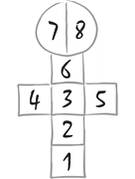
- Gra w klasy
Jest to zabawa na wolnym powietrzu. Należy narysować kredą na chodniku diagram postaci złożonej z koła (głowa) i połączonych kwadratów (korpus i ramiona). Poszczególne pola trzeba ponumerować od 1 do 8 jak na rysunku. Następnie dziecko rzuca kamień tak, aby trafić w pole 1. Skacze na to pole, podnosi kamień, a następnie przeskakuje po pozostałych polach, stając w polach 2 i 6 na jednej nodze, a na polach 4-5 oraz 7-8 w rozkroku. Tam wykonuje podskokiem obrót i wraca w ten sam sposób. Potem swoją kolejkę wykonuje rodzic. W kolejnej rundzie trzeba trafić kamieniem w pole 2 i tak dalej. Dzięki tej zabawie dziecko poznaje cyfry i ich kolejność oraz ćwiczy koordynację ruchową.
- Budujemy wieżę
Do tej zabawy potrzebne są klocki o jednakowej wysokości (np. lego) oraz kostka do gry. Gracze na przemian rzucają kostką, która wskazuje liczbę klocków, jakie możemy ustawić jeden na drugim. Nie jest tu potrzebna umiejętność liczenia do sześciu, ale jednoznacznego przyporządkowywania obiektów, tzn. ustawiania ich w pary i w efekcie dobierania takiej samej liczby klocków, co liczba kropek na kostce. Gra toczy się do 5 kolejek. Wygrywa ta osoba, która w tym czasie utworzy wyższą wieżę. Prosimy dziecko, aby to ono oceniło, kto został zwycięzcą. W trudniejszym wariancie przygotowujemy klocki różnej długości (ale nadal tej samej wysokości). Gramy tak długo, aż czyjaś wieża się przewróci. Pozostała osoba zostaje zwycięzcą. W ten sposób uczymy dziecko eksperymentować z zasadami utrzymywania równowagi. Zabawa uczy przyporządkowywania, liczenia, równoważenia, rozwija motorykę dziecka i jego intuicje fizyczne oraz myślenie przyczynowo- skutkowe
- Kartoniki
Do zabawy potrzebne będą dwa jednakowe egzemplarze kartoników z liczbami od 1 do 10. Potasowane kartoniki układamy na stole niezapisaną stroną na zewnątrz. W grze może uczestniczyć od 2 do 5 dzieci. Każde z nich losuje po jednym kartoniku. Następnie dobierają jeszcze po jednym kartoniku. Jeżeli kartoniki tworzą parę tych samych liczb, to zabierają go do siebie, a jeżeli nie odkładają z powrotem na stół. Uczestnicy zabawy starają się zapamiętać, gdzie dana karta została odłożona. Dobieranie kart powtarzają kolejno aż wszystkie karty zostaną zabrane. Wygrywa dziecko, które zdobędzie największą liczbę par. Maluch poprzez taką formę zabawy rozwija i doskonali spostrzegawczość, pamięć oraz poznaje liczby.

Zabawy dla sześcio- i siedmiolatków
- Obrazki
Do zabawy potrzebne są kartoniki z obrazkami różnych przedmiotów codziennego użytku. Dzieci losują po jednym obrazku, a następnie na sygnał prowadzącego rozbiegają po sali. Po kolejnym sygnale poszukują wśród kolegów przedmiotów, które pasują do ich obrazka i ustawiają się w pary lub większe grupy (np. igła - nitka - guzik - płaszcz). Zabawa kształtuje umiejętność abstrahowania i klasyfikowania, analizy i syntezy oraz rozwija myślenie przyczynowo-skutkowe.
- Matematyczna wojna
Podobnie jak w klasycznej grze w karty do zabawy potrzebna będzie talia kart, ale z liczbami od 1 do 20. Zawodnicy otrzymują jednakową liczbę kartoników. Każdy uczestnik wykłada jedną kartę tak, aby liczba była widoczna. Dziecko określa czy liczba na jego karcie jest większa, mniejsza czy równa liczbie niż na karcie przeciwnika. Uczestnik, którego karta ma większą wartość zabiera oba kartoniki do siebie i odkłada na bok. Jeżeli dochodzi do remisu rozpętuje się wojna. Obaj gracze dokładają do odkrytej karty po jednej karcie liczbą do dołu. Następnie dokładają jeszcze jedną kartę liczbą do góry. Wojnę wygrywa karta z liczbą o większej wartości, a zwycięzca zabiera oba stosy. Jeśli jednak karty są tej samej wartości, następuje kolejna wojna, rozgrywana tak samo jak poprzednia. Zwycięzcą zostaje ten uczestnik, który ostatecznie ma większą liczbę kart. Celem gry jest utrwalenie liczb z zakresu 1-20, oraz ćwiczenie pojęć: „mniejszy od”, „większy od”, „równy”.

Przydatne strony internetowe
- www.zabawydladzieci.com.pl
- www.gry-matematyczne.pl
- www.zyraffa.pl
- www.matzoo.pl
- www.abecadlo.cauchy.pl

KODEKS DOBREGO RODZICA

Reguł kodeksu mogłoby być dużo więcej - nie o to jednak chodzi, by zasypać Was tysiącem porad - macie tego pełno na każdym kroku. Każdy rodzic bardziej, lub mniej czuje, co to znaczy być dobrym rodzicem, i mamy nadzieję, że rodzicom zagubionym, niepewnym, bądź takim, którzy mają gorszy dzień, ten kodeks pomoże trzymać rodzicielstwo w pewnych ramach miłości i. zdrowego rozsądku.
Kodeks Dobrego Rodzica został stworzony przez kobiecy portal Wellnessday.eu w trakcie przeprowadzonej akcji społecznej: DZIECKO TEŻ CZŁOWIEK.

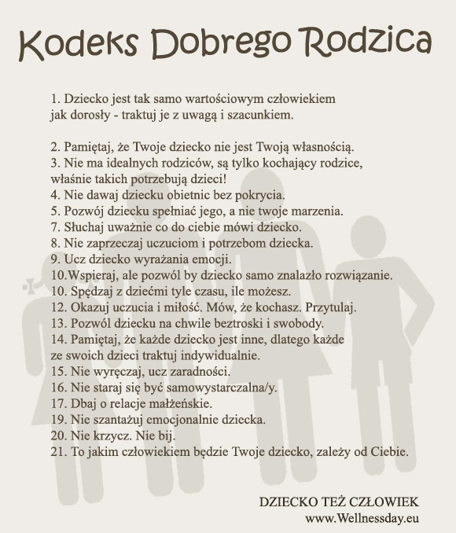

ZASADY BEZPIECZNEGO SPĘDZANIA FERII ZIMOWYCH
Ferie zimowe to czas odpoczynku od nauki, to czas beztroskiej zabawy. Mamy nadzieję, że będzie biało, wesoło i radośnie. Przypominamy Wam o zasadach bezpiecznego zachowania się podczas zabaw zimowych oraz zamieszczamy kilka ważnych porad i wskazówek.

TWOJE ZDROWIE I BEZPIECZEŃSTWO SĄ NAJWAŻNIEJSZE, WIĘC:
1. Do uprawiania sportów zimowych wybieraj tylko bezpieczne miejsca!
2. Podczas uprawiania sportów zimowych dbaj o bezpieczeństwo własne i innych!
3. Wychodząc na dwór pamiętaj o właściwym ubraniu!
4. W momencie, gdy wyczujesz, że twoje ubranie jest mokre udaj się do domu by je zmienić na suche!
5. W czasie zabaw śnieżkami nie wybieraj za cel ludzi, zwierząt ani żadnych szklanych przedmiotów!
6. W czasie zabaw śnieżkami nie wybieraj za cel ludzi, zwierząt ani żadnych szklanych przedmiotów!
7. Spędzając ferie w domu pamiętaj o bezpiecznym posługiwaniu się urządzeniami elektrycznymi!
8. W czasie ferii nie spędzaj zbyt dużo czasu przed telewizorem!
9. W czasie korzystania z Internetu pamiętaj, że nie każdy nowo poznany kolega ma zawsze dobre zamiary w stosunku do ciebie!
10. Zbyt długie siedzenie przed komputerem nie jest zdrowe dla twoich oczu!
11. Pamiętaj o telefonach alarmowych straż pożarna 998, policja 997, pogotowie 999 i numer ratunkowy 112.
12. Pod żadnym pozorem nie wchodź na zamarznięte zbiorniki wodne!
13. W kontaktach z obcymi pamiętaj o swoim bezpieczeństwie!
14. Jeśli jesteś sam w domu nie otwieraj drzwi obcym!
15. Pamiętaj o zdrowym odżywianiu, owoce i warzywa zawierają dużo witamin przydatnych w zimne dni!

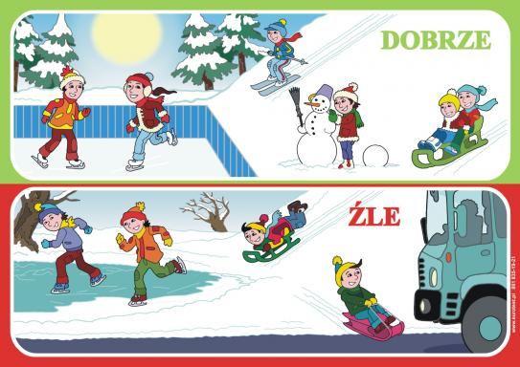

ŁAMIGŁOWKI DLA MĄDREJ GŁÓWKI

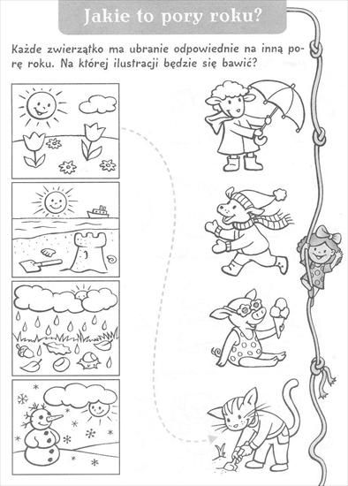
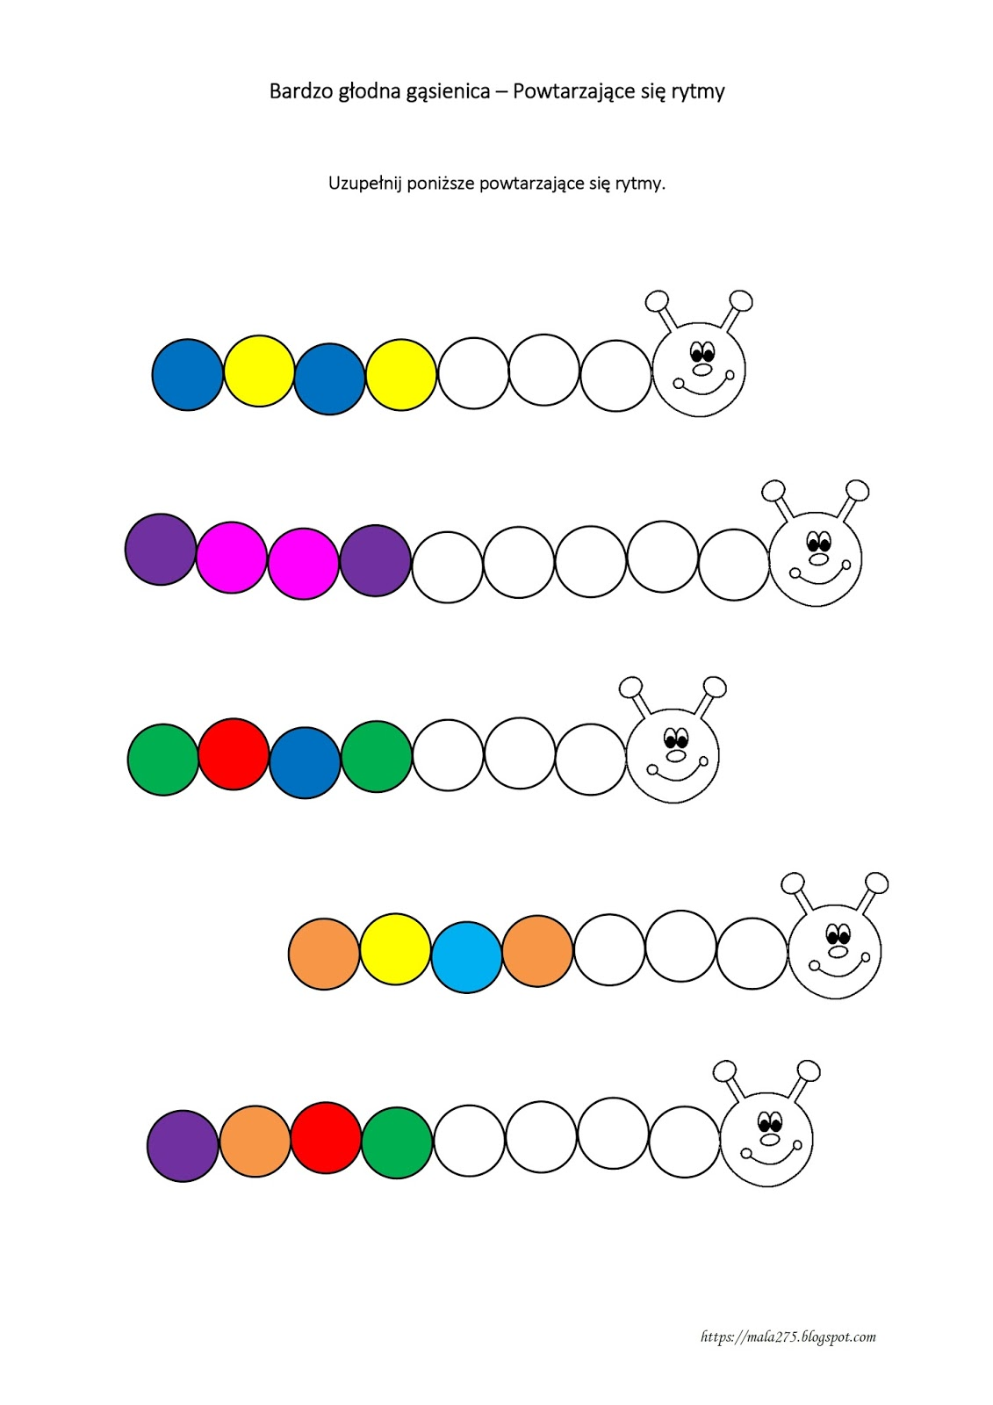

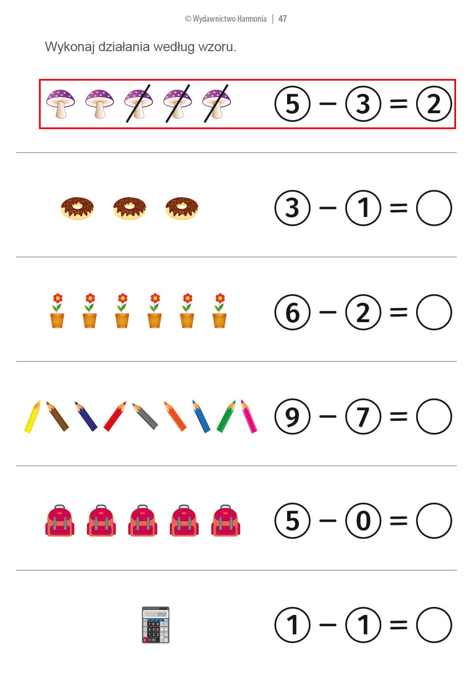

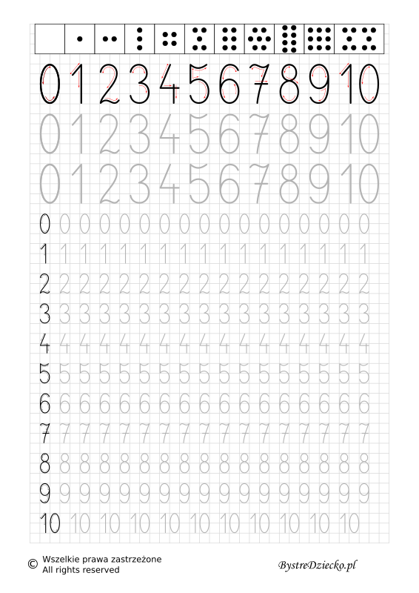
KUCHNIA DLA DZIECI
Kanapeczki „Kółko, krzyżyk”

Składniki
- pieczywo tostowe pełnoziarniste
- masło
- wędlina
- ser żółty
- pomidor koktajlowy
- szczypiorek

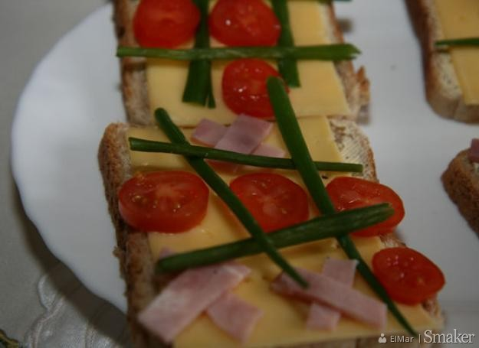

„Frytki z batatów”
Większość dzieciaków przepada za frytkami z ketchupem. Niestety, gotowe lub mrożone frytki są pełne tłuszczu i pustych kalorii. Zamiast tego rób własne domowe frytki. Wykorzystaj słodkie ziemniaki (bataty), które są źródłem witamin A i C. Wystarczy pokroić je w słupki, skropić oliwą z oliwek i dodać trochę przypraw (słodkiej papryki, oregano, czosnku). Po ok. 30 minutach w piekarniku frytki są gotowe.


„Jogurtowe lody”
Zdrowe lody? To możliwe, jeśli przygotujesz je z jogurtu naturalnego i świeżych owoców. Połącz jogurt z borówkami i małą ilością miodu. Masę włóż do foremek na lody i umieść w zamrażalniku. Lody z jogurtu to zdrowa przekąska, która zaspokoi ochotę każdego malucha na coś słodkiego.


Drogie Babcie, Drodzy Dziadkowie,
wnuczęta zapraszają Was na uroczystość z okazji Waszego święta
21.02.2020r.
Godz. 9.30
Żychliński Dom Kultury

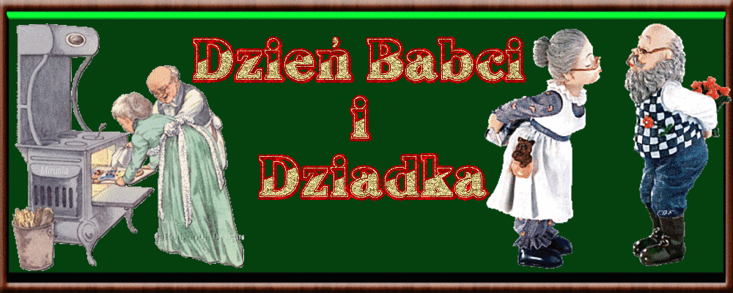

Gazetkę przygotowały:
- Justyna Wiśniewska
- Olga Stelmasiak

